Chap4
Ajouter un rôle pour faciliter la compréhension des cardinalités
Tuyau pour l’examen
Isolation des tubes célibataires
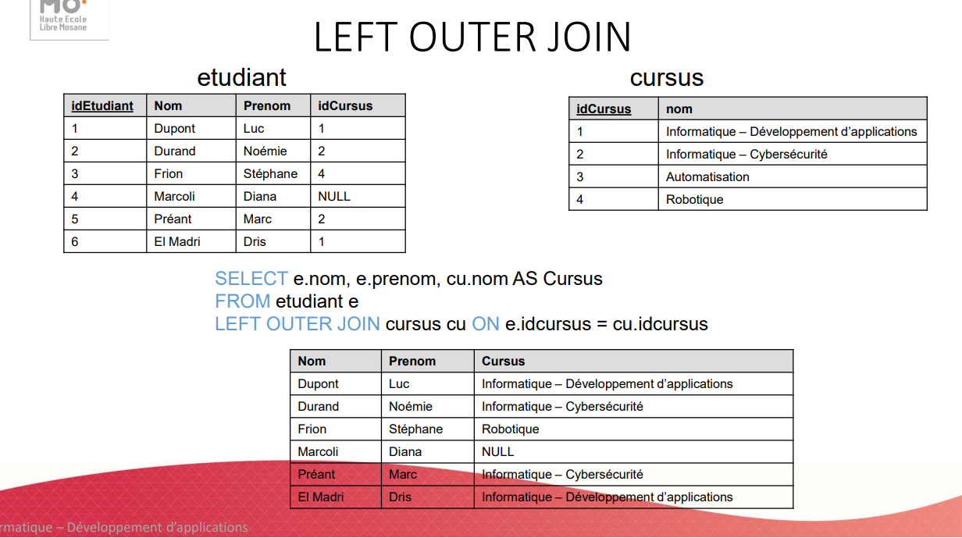²

